Informatyka

1.Organizacja laboratorium

Opracował: Maciej Penar

Spis treści

1. Zanim zaczniemy 3

2. Czego dotyczą zajęcia 3

3. Forma zajęć 4

4. Harmonogram 4

5. Zasady zaliczenia 5

6. Przydatne źródła 6

7. FAQ 6

# 1. Zanim zaczniemy

Przed rozpoczęciem się zajęć laboratoryjnych należy:

1. Zapoznać się z zasadami BHP obowiązującymi w Sali
2. Wiedzieć kto jest opiekunem laboratoriów: mgr inż. Maciej Penar, dostępny w Budynku F, pokoju 106F, mail: mpenar (at) kia.prz.edu.pl
3. Wiedzieć kto jest opiekunem całego przedmiotu (oraz egzaminatorem) do którego można zgłaszać skargi na temat laboratoriów: dr inż. Sławomir Samolej, dostępny w Budynku D, pokoju D108a, mail: ssamolej (at) kia.prz.edu.pl
4. Zapoznać się z kartą przedmiotu:
   1. Albo bezpośrednio przez link (który pewnie zaraz wygaśnie): <http://krk.prz.edu.pl/karta.pl?mk=288&format=html&C=2017>
   2. Albo przez stronę wydziału <http://weii.prz.edu.pl> [Studenci->Plany Studiów->#Cykl->#Kierunki->#Specjalizacja]
5. Wyposażyć się w:
   1. Zeszyt/kartki
   2. Długopis/ołówek
   3. (Opcjonalnie) Komputer osobisty

# 2. Czego dotyczą zajęcia

Jak sama nazwa przedmiotu sugeruje: „Informatyka” – czyli podstawy kilku najważniejszych dziedzin składających się na naukę o informacji. Dyscypliny które zostaną poruszone na laboratoriach to (kolejność mniej-więcej alfabetyczna):

* Algorytmika
* Architektura Systemów Komputerowych
* Inżynieria Oprogramowania
* Organizacja Systemów Komputerowych
* Paradygmaty Programowania
* Programowanie
* Sieci Komputerowe
* Systemy Baz Danych
* Systemy Operacyjne
* Sztuczna Inteligencja

Lista nie jest wyczerpująca.

# 3. Forma zajęć

1. Zajęcia odbywają się co tydzień
2. Weryfikacja wiedzy za pomocą:
   1. **Na wejście: zadania z list dostępnych na stronie dr inż. Sławomira Samoleja:** [**http://ssamolej.kia.prz.edu.pl/**](http://ssamolej.kia.prz.edu.pl/) **[Dydaktyka->Informatyka] – obowiązkiem studentów jest wykonanie oraz bezzwłoczne dostarczenie zadań:** omówienie rozwiązań via mail oraz na laboratoriach
   2. Krótkie prezentacje
   3. Kartkówki
   4. **Egzamin ustny na zakończenie laboratoriów:** dwa ostatnie spotkania.
3. Forma dostarczenia zadań z punktu 2.a
   1. Najlepiej repo na GitHubie
   2. Dropbox
   3. Do ustalenia
4. Poślizg przy oddawaniu list: 1 tydzień

# 4. Harmonogram

|  |  |  |  |  |
| --- | --- | --- | --- | --- |
| Lp. | Data | Materiał | Listy | Opowiem (może) o |
| 1 | 06.10.2017 | Kodowania liczb, diagramy blokowe |  | GIT, SVN, Kodowanie, Diagramy |
| 2 | 13.10.2017 | Kodowania liczb, diagramy blokowe,  C | [Podstawy programowania strukturalnego w języku C](http://ssamolej.kia.prz.edu.pl/dydaktyka/inf_1EE_ZI/Prog_w_C_instrukcje1.pdf)  Przygotować diagramy blokowe z zadań [sekcja 1.2]:   * 2 a)b)c)d) * 3 a)b) | C, C++, Paradygmaty programowania |
| 3 | 20.10.2017 | C | [Podstawy programowania strukturalnego w języku C](http://ssamolej.kia.prz.edu.pl/dydaktyka/inf_1EE_ZI/Prog_w_C_instrukcje1.pdf)  Tylko w C/C++ zadania [sekcja 1.2]:   * 1-12 | C, C++, Analiza jakości kodu |
| 4 | 27.10.2017 | C/C++ | [Podstawy programowania obiektowego w języku C++ (1)](http://ssamolej.kia.prz.edu.pl/dydaktyka/inf_1EE_ZI/CPP_instrukcja_1.pdf)  Zadania do samodzielnej realizacji:   * 1-3 * TBA | C, C++, Testy Jednostkowe |
| 5 | 10.11.2017 | C++, Algorytmy | [Podstawy programowania obiektowego w języku C++ (2)](http://ssamolej.kia.prz.edu.pl/dydaktyka/inf_1EE_ZI/CPP_instrukcja_2.pdf)  Zadania do samodzielnej realizacji:   * 8,9,14,16 * TBA | Algorytmika, |
| 6 | 17.11.2017 | Algorytmy | TBA | Złożoność obliczeniowa |
| 7 | 24.11.2017 | Sieci komputerowe | TBA | Maskowanie |
| 8 | 01.12.2017 | Sieci komputerowe | TBA | Fiddler, Wireshark, może Man-In-The-Middle Attack |
| 9 | 08.12.2017 | Bazy Danych | TBA | Systemy Baz Danych |
| 10 | 15.12.2017 | Bazy Danych | TBA | Modele/Formaty Danych |
| 11 | 22.12.2017 | Bazy Danych | TBA | Semantic Web, wbudowane bazy danych |
| 12 | 12.01.2018 | Systemy Operacyjne | TBA | Sam nie wiem – AD, LDAP, SSO / Hardware Security ? |
| 13 | 19.01.2018 | Systemy Operacyjne | TBA | Sam nie wiem – ekosystem Windows’a? |
| 14 | 26.01.2018 | Egzamin |  |  |
| 15 | 30.01.2018 | Egzamin |  |  |

# 5. Zasady zaliczenia

1. Warunek konieczny do zaliczenia laboratoriów przynajmniej na 3.0: zaliczenie wszystkich list oraz obecność na egzaminie ustnym (patrz: FAQ)
2. Frekwencja: nieobowiązkowa
3. **O ocenie końcowej decyduje** **Egzamin ustny na zakończenie laboratoriów – liczba prób nieograniczona w czasie trwania zajęć, obowiązuje kolejka.** Prawdopodobny przebieg egzaminu:

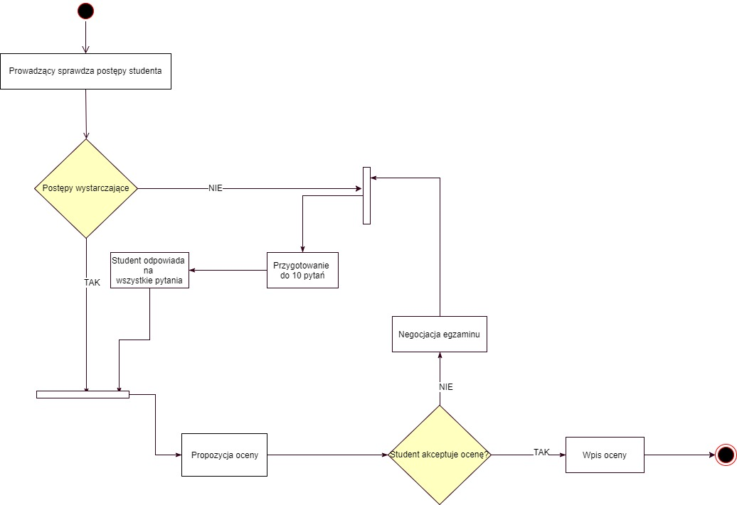

# 6. Przydatne źródła

Kurs:

1. Strona domowa dr inż. Sławomira Samoleja: <http://ssamolej.kia.prz.edu.pl/>
2. Strona domowa mgr inż. Macieja Penara: [a może nie?]

Algorytmy:

1. Wizualizacja algorytmów: <https://visualgo.net>
2. Algorytm.org: <http://www.algorytm.org/>

# 7. FAQ

1. Pytanie: czy frekwencja naprawdę jest nieobowiązkowa  
   Odpowiedź: tak – jest nieobowiązkowa, ale jeśli będę widział kogoś pierwszy raz na egzaminie ustnym, to obudzi się we mnie wrodzona podejrzliwość. Oznacza to że student który nie odwiedzał zajęć **na pewno** będzie kontrolnie przepytany z **całości** materiału.